**Методические рекомендации**

**по подготовке учащихся к Государственной итоговой аттестации**

**в 9 и 11 классах по географии (из опыта работы)**

Сидунова С.В. учитель географии МОУ «Средняя школа №3» г. Николаевска

Содержание экзаменационной работы определяется на основе Федерального компонента государственного стандарта среднего (полного) общего образования (для 11 класса) в соответствии с требованиями к уровню подготовки учащихся. ЕГЭ в 11 классе проверяет умения учащихся анализировать и обобщать географическую информацию, соотносить знания и умения из различных курсов школьной географии с жизненным опытом, применять полученные в школе географические знания и умения в практической деятельности. Таким образом, ГИА по географии представляет собой форму объективной оценки качества подготовки учащихся, освоивших образовательные программы среднего общего образования с использованием заданий стандартизированной формы (контрольных измерительных материалов).

Считаю, что первостепенным для учителя и для учеников, выбравших экзамен, будет изучение спецификации контрольных измерительных материалов, структуры КИМ, распределение заданий КИМ по уровню сложности, особенности проведения экзамена (продолжительность, использование линейки, транспортира, непрограммируемого калькулятора, карт – приложений, системой оценивания заданий. Также стоит познакомить учащихся с правилами оформления ответов на бланках.

Еще одним важным этапом подготовки учащихся к итоговой аттестации является  изучение  аналитических отчетов ФИПИ по результатам экзаменов текущего года, в которых дается не только качественный анализ заданий и типичных ошибок, допущенных выпускниками, но и даются ценные методические рекомендации по подготовке к экзаменам в следующем году.

**Особенности подготовки учащихся 11 классов к ЕГЭ по географии**

За последние два года произошли изменения в структуре заданий ЕГЭ, т.к. нет заданий в виде тестов, количество заданий сократилось с 41 до 34. Экзаменационная работа состоит из двух частей. Часть 1 содержит 27 заданий с кратким ответом (18 заданий базового уровня сложности, 8 заданий повышенного уровня сложности и 1 задание высокого уровня сложности). В этой части экзаменационной работы представлены следующие разновидности заданий с кратким ответом: 1) задания, требующие записать ответ в виде числа; 2) задания, требующие записать ответ в виде слова; 3) задания, требующие записать ответ в виде последовательности цифр, в том числе на установление соответствия географических объектов и их характеристик, с выбором нескольких правильных ответов из предложенного списка, на установление правильной последовательности элементов, а также задания, требующие вписать в текст на месте пропусков ответы из предложенного списка. Часть 2 содержит 7 заданий с развернутым ответом, в первом из которых ответом должен быть рисунок (профиль), а в остальных – полный и обоснованный ответ на поставленный вопрос (2 задания повышенного уровня сложности и 5 заданий высокого уровня сложности).

В целом подготовка к ЕГЭ должна быть направлена на повторение основных разделов курса географии. При планировании занятий по подготовке учителю рекомендуется:

* делать упор в повторении на тех темах, в которых выпускники прошлых лет допустили наибольшее количество ошибок,
* обратить особое внимание на повторение тем, изученных давно (6-8 классы),
* предусмотреть использование различных источников знаний (карт, статистических материалов, рисунков, диаграмм),
* целенаправленно формировать у учащихся умение четко, географически правильно излагать свои мысли
* использовать вопросы, требующие небольших письменных ответов, и обязательно анализировать их в классе),
* учитывать один из главных недостатков подготовки выпускников прошлых лет - непонимание и недостаточная сформированность некоторых понятий (солнечная радиация, циклон и антициклон, международная экономическая интеграция и т.д.)
* акцентировать внимание на работе с картографическим материалом, т.к. многие недостатки в подготовке учащихся связаны с доминированием словесных методов;
* включать задания, выполняемые по фрагментам контурных карт,
* обеспечить учащихся домашним заданием в максимальном объеме,
* использовать наглядный материал: атласы, рисунки, иллюстрации, схемы.

В связи с большим объемом информации при подготовке к ЕГЭ, считаю, что выпускники прежде всего должны знать и понимать основные закономерности:

* изменение температуры воздуха и атмосферного давления с высотой;
* зависимость содержания водяного пара от температуры воздуха (при работе с показателями абсолютной и относительной влажности в задании 2);
* причины солености морской воды и ее изменение от природных факторов;
* причинно-следственные связи температуры воздуха, атмосферного давления и выпадения осадков;
* географические следствия движений Земли;
* распределение солнечной радиации по территории Земли, где больше прямой, рассеянной, отраженной и почему;
* распространение постоянных ветров Земли, а также муссонов;
* изменение континентальности климата и в чем она выражается;
* причины и следствия образования многолетней мерзлоты;
* классификация стран по уровню социально-экономического развития;
* демографические показатели для развитых и развивающихся стран мира;
* занятость населения в разных странах по уровню развития в отраслях экономики;
* географические особенности отраслевой структуры мирового хозяйства и др.

В КИМ есть 2 справочные материалы - карты: политическая и административная России, но на этих картах нет столиц. Поэтому учащиеся должны их знать, по политической карте выполняется 1 задание на определение координат, но при выполнении других заданий по экономике России и стран мира, природе Земли для ориентирования карты окажутся существенным подспорьем.

Ниже хочу привести примеры заданий, в которых учащиеся допускают больше всего неточностей и ошибок при выполнении. Конечно, нужно правильно читать инструкции к выполнению, само задание.

**Задание № 2**представлено несколькими вариантами: 1) в пунктах, обо­зна­чен­ных в таб­ли­це циф­ра­ми 1, 2 и 3, од­но­вре­мен­но про­во­дят из­ме­ре­ния тем­пе­ра­ту­ры воз­ду­ха и со­дер­жа­ния во­дя­но­го пара в 1 м3 воздуха. Рас­по­ло­жи­те эти пунк­ты в по­ряд­ке по­вы­ше­ния в них от­но­си­тель­ной влаж­но­сти воз­ду­ха (от наи­бо­лее низ­кой к наи­бо­лее высокой).

|  |  |  |
| --- | --- | --- |
| Пункт | Температура воздуха, °С | Содержание во­дя­но­го пара в 1 м3 воздуха, г |
| 1 | +20 | 3 |
| 2 | +14 | 5 |
| 3 | +17 | 4 |

2) На ме­тео­стан­ци­ях 1, 2 и 3, рас­по­ло­жен­ных на скло­не горы на раз­ной высоте, были од­но­вре­мен­но про­ве­де­ны из­ме­ре­ния ат­мо­сфер­но­го давления. По­лу­чен­ные зна­че­ния по­ка­за­ны в таблице. Рас­по­ло­жи­те эти ме­тео­стан­ции в по­ряд­ке уве­ли­че­ния их вы­со­ты над уров­нем моря (от наи­мень­шей к наибольшей).

|  |  |
| --- | --- |
| Метеостанция | Атмосферное давление, мм рт. ст. |
| 1 | 710 |
| 2 | 740 |
| 3 | 670 |

3) На метеостанциях 1, 2 и 3 одновременно проводят измерения содержания водяного пара в 1 м3 воздуха и определяют относительную влажность воздуха. Полученные значения показаны в таблице. Расположите эти метеостанции в порядке повышения температуры воздуха на них в момент проведения указанных измерений (от наиболее низкой к наиболее высокой).

|  |  |  |
| --- | --- | --- |
| Метеостанция | Содержание водяного  пара в 1 м3 воздуха, г | Относительная  влажность воздуха, % |
| 1 | 1,9 | 10 |
| 2 | 1,9 | 20 |
| 3 | 1,9 | 30 |

А может быть и графическое изображение задания, а не табличный вариант, например, в пунктах, обо­зна­чен­ных на ри­сун­ке цифрами, од­но­вре­мен­но про­во­дят­ся из­ме­ре­ния тем­пе­ра­ту­ры воз­ду­ха. Рас­по­ло­жи­те эти пунк­ты в по­ряд­ке по­вы­ше­ния в них тем­пе­ра­ту­ры воз­ду­ха (от наи­бо­лее низ­кой к наи­бо­лее высокой).

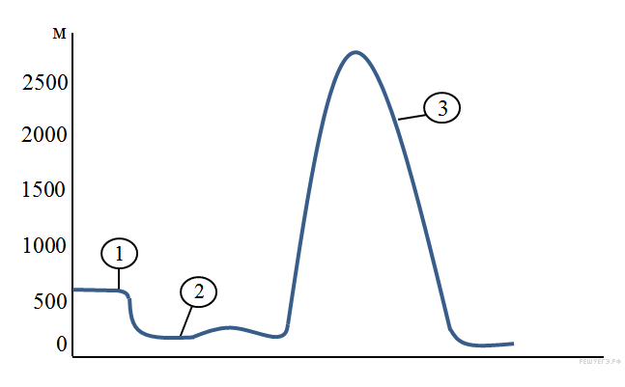

Учащиеся применяют знания и умения о закономерностях, которые были указаны выше.

При выполнении **задания № 3**следует учесть, что учащимися не полностью усвоены знания о причинах возникновения геоэкологических проблем и об основах рационально природопользования. Значительная часть участников ЕГЭ не знают, что рекультивация земель на месте карьеров и терриконов в районах добычи угля является примером рационального природопользования, не понимают, что выбросы предприятий цветной металлургии тяжелых металлов могут приводить к образованию кислотных дождей, обильное орошение в засушливых районах может приводить к засолению почв, и расчистка русел малых рек снижает риск наводнений.

**Задания № 4** направлены на выяснение особенностей природы материков России, знание природных зон, представителей растительного и животного мира, знания номенклатуры и понятий, специфичных для отдельных материков (например, сельва, гилея, кампос, прерия, пампа, льянос, срэб и т.п.).

Существенным недостатком подготовки участников экзамена является слабое владение понятийным аппаратом физической географии и недостаточное понимание географических явлений и процессов в геосферах: всего треть выпускников успешно выполнили задания 4. Для проверки знания и понимания географических явлений и процессов в геосферах, географической зональности и поясности. используется форма заданий, в которых нужно было выбрать термины из предложенного списка и вставить их в текст на места пропусков. Эта форма заданий дала возможность оценить полноту и осознанность знания географических процессов, способность участников ЕГЭ употреблять географические понятия и термины в заданном контексте. Оказалось, что большинство экзаменуемых плохо владеют терминологией и не понимают сущности географических процессов. Типичные ошибки при выполнении этих заданий связаны с несколькими аспектами. Часть экзаменуемых путают понятия: «половодье» и «паводок», «нижнее течение реки» и «верхнее течение реки», «погода» и «климат» и т.п. Другая часть выполнявших работу не понимает сущности географических процессов и явлений: поглощение солнечной радиации темной поверхностью, восходящее движение воздуха в циклонах и нисходящее в антициклонах и т.п. Также выделяется часть экзаменуемых, ошибки которых связаны с незнанием и непониманием проявления закономерностей на конкретных территориях.

Материал темы «Земля – планета Солнечной системы», проверяемый в **задании № 6**, представляет трудности для выпускников. Следует обратить внимание на положения Солнца над горизонтом на разных параллелях в дни равноденствий и солнцестояний в Северном полушарии, на понимание различий в полуденной высоте Солнца и продолжительности светового дня между Северным и Южным полушариями в дни солнцестояний, также обращая их внимание на максимальное полуденное положение Солнца на тропиках в дни солнцестояний. Есть затруднения в определение положения Солнца в дни, отличные от дней солнцестояний и равноденствий, поэтому важно комплексно проследить годовое движение Солнца.

Часто ошибки при решении задач на сравнение высоты Солнца над горизонтом или продолжительности дня связаны с тем, что выпускники не могут верно выбрать, какую закономерность следует учитывать при решении конкретной задачи. При подготовке к экзамену рекомендуется рассматривать данные задания в комплексе с заданиями на определение поясного времени и/или следствий годового и суточного вращения Земли. Переформулирование заданий может помочь осознать, что дано в задании и что требуется найти. «Сформулируй своими словами, что дано в задаче и что требуется решить?», «На разных ли параллелях расположены точки на рисунке (в таблице)? На разных ли меридианах?» «К какому из дней (равноденствия или солнцестояния) близок день, указанный в тексте задания? В каком полушарии в этот день находится Солнце, ближе к тропику или к экватору?» и т.п.

Рекомендуется при отработке этих сложных знаний использовать средства наглядности, компьютерной анимации и т.п. Выпускники должны осознанно строить логическую цепочку рассуждений много раз, чтобы понять процессы, влияющие на продолжительность светового дня и изменение полуденной высоты Солнца. Например: расположите пе­ре­чис­лен­ные па­рал­ле­ли в по­ряд­ке уве­ли­че­ния про­дол­жи­тель­но­сти све­то­во­го дня 10 мая, на­чи­ная с па­рал­ле­ли с наи­мень­шей продолжительностью.

  1) 50° с. ш. 2) 25° с. ш. 3) 25° ю. ш.

или: установите со­от­вет­ствие между яв­ле­ни­ем и параллелью, на ко­то­рой оно на­блю­да­ет­ся 24 июля: к каж­до­му эле­мен­ту пер­во­го столб­ца под­бе­ри­те со­от­вет­ству­ю­щий эле­мент из вто­ро­го столбца.

|  |  |  |
| --- | --- | --- |
| ЯВЛЕНИЕ |  | ПАРАЛЛЕЛЬ |
| А) по­ляр­ный день  Б) по­ляр­ная ночь  В) зе­ни­таль­ное по­ло­же­ние  Солнца |  | 1) 20º с.ш.  2) 20º ю.ш.  3) 80º с.ш.  4) 80º ю.ш. |

**Задания 8-10**учитывают закономерности, что от экономического уровня развития страны зависит доля детей, старших, типы воспроизводства, уровень урбанизации, занятость населения, направления миграций и их качественный состав и т.п. К тому же, учащиеся должны знать мегаполисы и крупнейшие агломерации мира, города-миллионеры России, закономерности размещения населения и т.п. Например, **задание № 8:** в какой из перечисленных стран доля детей в общей численности населения наибольшая?

  1) Великобритания 2) Германия 3) Индия 4) Польша

**Задание 9:**какие три из обо­зна­чен­ных на карте Рос­сии тер­ри­то­рии имеют наи­боль­шую сред­нюю плот­ность населения? За­пи­ши­те в ответ цифры в по­ряд­ке возрастания номеров ответа, под ко­то­ры­ми ука­за­ны эти территории.

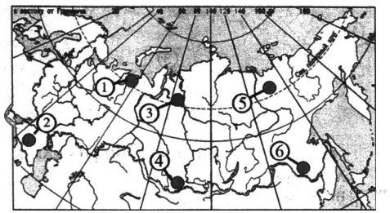

**Задание 10:**установите со­от­вет­ствие между стра­ной и диаграммой, от­ра­жа­ю­щей рас­пре­де­ле­ние ее эко­но­ми­че­ски ак­тив­но­го на­се­ле­ния по сек­то­рам экономики: к каж­дой позиции, дан­ной в пер­вом столбце, под­бе­ри­те со­от­вет­ству­ю­щую по­зи­цию из вто­ро­го столбца. Здесь учитывается закономерность, что, чем выше уровень развития страны, тем больше доля занятых в сфере услуг и меньше в сельском хозяйстве, но это отнюдь не означает, что само сельское хозяйство в таких странах развито плохо! И наоборот, чем ниже уровень развития государства, тем больше доля заняты в сельском хозяйстве, и это не значит, что в этих странах при большой доле сельского населения, оно развито хорошо!

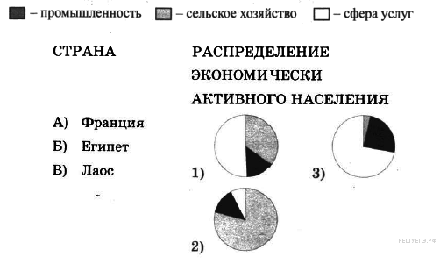

**Задание № 13**проверяет знания учащихся о центрах промышленности России (машиностроения, черной и цветной металлургии, химической, лесной, мест добычи нефти, газа, каменного угля и т.п.). Следует напомнить учащимся материал 9 класса «Экономика России». Например: выберите из пред­ло­жен­но­го списка три города, ко­то­рые являются круп­ны­ми центрами цвет­ной металлургии. Запишите в ответ цифры в порядке возрастания, под которыми указаны эти города.

1) Норильск 3) Череповец 5) Владимир

2) Красноярск 4) Хабаровск 6) Братск

Важно при изучении крупных географических районов России опираться на материал, изучаемый в разделах «Природа России», «Население России» и «Хозяйство России». Более того, нужно начинать формировать географические знания об отдельных районах России при изучении общих разделов. Это поможет не только актуализировать и повторить знания по этим разделам, но и сформировать по-настоящему системные знания об отдельных частях нашей страны. Например, з**адание 14:**какие из утвер­жде­ний о Цен­траль­ной Рос­сии верны? За­пи­ши­те в ответ цифры в порядке возрастания, под ко­то­ры­ми они указаны.

  1) Цен­траль­ная Рос­сия не имеет вы­хо­да к го­су­дар­ствен­ной гра­ни­це России.

2) Цен­траль­ная Рос­сия яв­ля­ет­ся важ­ным рай­о­ном про­из­вод­ства са­хар­ной свёклы.

3) На тер­ри­то­рии Цен­траль­ной Рос­сии ра­бо­та­ют не­сколь­ко круп­ных АЭС.

4) На тер­ри­то­рии Цен­траль­ной Рос­сии раз­ве­да­ны круп­ные за­па­сы же­лез­ных руд.

5) Здесь расположена республика Адыгея.

При выполнении**задания № 15**учащимся нужно выбрать высказывание о том или ином процессе, т.е. проверяется сформированность понятийного аппарата. Например, в каких из вы­ска­зы­ва­ний со­дер­жит­ся ин­фор­ма­ция о ми­гра­ци­ях населения? За­пи­ши­те цифры, под ко­то­ры­ми они указаны.

  1) С на­ча­ла XXI в. число при­бы­ва­ю­щих на по­сто­ян­ное место жи­тель­ства в Рос­сию еже­год­но пре­вы­ша­ет число выбывающих.

2) С на­ча­ла 90-х гг. XX в. по на­ча­ло XXI в. в Рос­сии еже­год­но от­ме­ча­лось пре­вы­ше­ние смерт­но­сти на­се­ле­ния над рождаемостью.

3) Значительное число жи­те­лей при­го­род­ных зон еже­днев­но отрав­ля­ют­ся на ра­бо­ту в близ­ле­жа­щие города.

4) В на­сто­я­щее время почти каж­дый вось­мой рос­си­я­нин на­хо­дит­ся в воз­расте 65 лет и старше.

В**задание 16** важно обратить внимание на то, что данные таблицы приводятся в сравнении с предыдущим годом, и если показатели выше 100%, то это означает, что ежегодно происходил рост объемов производства, а если показатели менее 100% (даже если абсолютные показатели увеличиваются), то объемы производства сокращаются. Например, какие из сле­ду­ю­щих вы­во­дов о тен­ден­ци­ях из­ме­не­ния объ­е­мов до­бы­чи по­лез­ных ископаемых, сде­лан­ные на ос­но­ве ана­ли­за дан­ных при­ве­ден­ной ниже таблицы, верны? За­пи­ши­те цифры в по­ряд­ке возрастания, под ко­то­ры­ми они указаны.

**Динамика объёмов до­бы­чи по­лез­ных ис­ко­па­е­мых**

**(в про­цен­тах к преды­дуще­му году)**

|  |  |  |  |
| --- | --- | --- | --- |
| Регион | 2011 г. | 2012 г. | 2013 г. |
| Республика Башкортостан | 105,4 | 102,8 | 107,7 |
| Пермский край | 103,9 | 105,1 | 102,5 |
| Республика Мордовия | 108,6 | 48,4 | 82,6 |
| Республика Татарстан | 100,5 | 100,5 | 100,5 |

  1) Объ­е­мы до­бы­чи по­лез­ных ис­ко­па­е­мых в Рес­пуб­ли­ке Баш­кор­то­стан еже­год­но воз­рас­та­ли в пе­ри­од с 2011 по 2013 г.

2) Объ­е­мы до­бы­чи по­лез­ных ис­ко­па­е­мых в Перм­ском крае еже­год­но умень­ша­лись в пе­ри­од с 2011 по 2013 г.

3) Объ­е­мы до­бы­чи по­лез­ных ис­ко­па­е­мых в Рес­пуб­ли­ке Мор­до­вия еже­год­но умень­ша­лись в пе­ри­од с 2011 по 2013 г.

4) Объ­е­мы до­бы­чи по­лез­ных ис­ко­па­е­мых в Рес­пуб­ли­ке Та­тар­стан еже­год­но воз­рас­та­ли в пе­ри­од с 2011 по 2013 г.

**Задание № 17** является заданием на установление последовательности, в котором требуется всего лишь прочитать показанные на карте данные. Например, с помощью карты сравните значения средних многолетних минимумов температуры воздуха в октябре в точках, обозначенных на карте цифрами 1, 2, 3. Расположите точки в порядке повышения температур. Запишите в ответ получившуюся последовательность цифр.

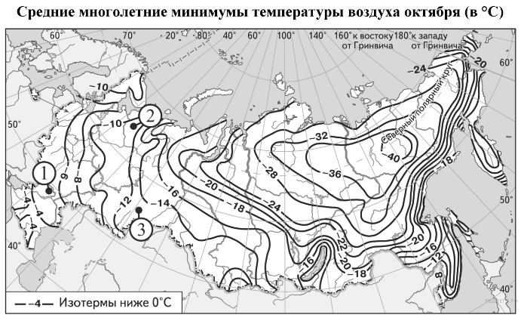

Именно слабые выпускники дают в ответе последовательность цифр, обратную правильной, что свидетельствует о непонимании того, что означает «повышение мин. температуры воздуха» применительно к отрицательным температурам, что температура –45 °С выше, чем –50 °С. Как показывает практика, после обычного разъяснения подобные ошибки не повторяются.

**Задание 21** нацелено на проверку умения анализировать статистическую информацию, представленную на диаграмме, графике или в таблице. Не лишним будет напомнить, что ответ может получиться отрицательным, тогда нужно не забыть поставить знак « - » в бланк ответов и можно пользоваться калькулятором. Например, используя график, определите показатель естественного прироста населения в России в 2010 г. Ответ запишите цифрами.

**Показатели рождаемости и смертности в России**

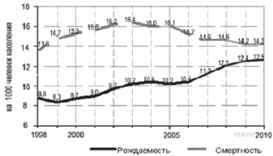

или: используя график, определите показатель миграционного прироста населения в России в 2009 г. Ответ запишите цифрами.

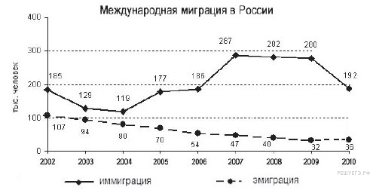

или: используя дан­ные диаграмм, опре­де­ли­те ве­ли­чи­ну ми­гра­ци­он­но­го при­ро­ста на­се­ле­ния Кур­ган­ской об­ла­сти в 2010 г. Ответ за­пи­ши­те в виде числа.

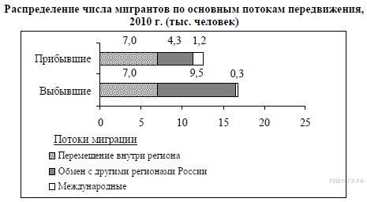

При выполнении **задания № 22**от учащихся требуется знание формулы для вычисления ресурсообеспеченности:

**Р = Запасы : Добыча (узнаем на сколько лет хватит ресурса) или**

**Р = Запасы : Численность (узнаем показатель на душу наеления)**

Учащимся необходимо напомнить, что показатели запасов могут измеряться в млрд. тонн, а запасы в млн. тонн, поэтому показатель добычу нужно умножить на 1000, а также иногда несмотря на простые числа и очевидный результат, ответ может быть неправильным, поэтому нужно воспользоваться калькулятором для проверки своих устных вычислений. Например, используя данные из приведенной ниже таблицы, сравните обеспеченность стран лесными ресурсами. Расположите страны в порядке увеличения показателя ресурсообеспеченности.

|  |  |  |
| --- | --- | --- |
| Страна | Размеры лесной площади, млн. га. | Численность населения, млн. чел. |
| А) Россия | 774 | 142,0 |
| Б) Бразилия | 566 | 193,4 |
| В) Канада | 247 | 34,1 |

или: используя таблицу, срав­ни­те ре­сур­со­обес­пе­чен­ность стран углём. Распо­ло­жи­те стра­ны в по­ряд­ке уве­ли­че­ния по­ка­за­те­ля ресурсообеспеченности.

|  |  |  |
| --- | --- | --- |
| Страна | Разведанные запасы угля, млн. т | Добыча угля,  млн. т в год |
| 1) ЮАР | 30 156 | 255 |
| 2) Казахстан | 33 600 | 166 |
| 3) Индонезия | 5 529 | 325 |

**Задание 25**направлено на определение региона России по описанию. Проверяя все положения описания, нужно пользоваться справочным материалом КИМ (картой России). Например, определите ре­ги­он Рос­сии по его крат­ко­му описанию. Особенностью ЭГП этого края яв­ля­ет­ся на­ли­чие вы­хо­да к го­су­дар­ствен­ной гра­ни­це Рос­сии с Казахстаном. Ад­ми­ни­стра­тив­ный центр, рас­по­ло­жен на бе­ре­гах Оби. При­ро­да ре­ги­о­на очень разнообразна, но боль­шая часть его тер­ри­то­рии на­хо­дит­ся в зоне сте­пей и лесостепей. Бла­го­при­ят­ные аг­ро­кли­ма­ти­че­ские усло­вия спо­соб­ство­ва­ли пре­вра­ще­нию края в один важ­ных сель­ско­хо­зяй­ствен­ных ре­ги­о­нов страны.

Практическое **задание № 28** требует от учеников построение рисунка – профиля. Важно, чтобы был правильно «прочитан» рельеф по горизонталям и нанесен «х» на профиль объект, который упоминается в задании (река, дорога, геодезический знак и т.п.). Напомнить учащимся, что знак «х» должен быть непосредственно на линии профиля, а не рядом (выше, ниже).

**Задание № 29**может быть в разных вариантах: 1) на ри­сун­ке по­ка­зан профиль, по­стро­ен­ный по па­рал­ле­ли 45° с. ш. через остров, на­хо­дя­щий­ся в Ат­лан­ти­че­ском оке­а­не у за­пад­ных бе­ре­гов Евразии. По­че­му в пункте, обо­зна­чен­ном на про­фи­ле бук­вой Б. вы­па­да­ет боль­ше ат­мо­сфер­ных осадков, чем в пунктах, обо­зна­чен­ных бук­ва­ми А и В? Ука­жи­те две причины. Если Вы ука­же­те более двух причин, оце­ни­вать­ся будут толь­ко две ука­зан­ные первыми.

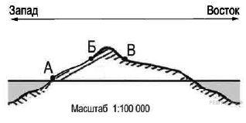

или:используя данные таблицы, объясните, почему за последние 25 лет доля лиц старше 65 лет в возрастной структуре населения Мексики значительно увеличилась. Укажите две причины. Если вы укажете более двух причин, оцениваться будут только две, указанные первыми. Не забываем об основных закономерностях!

**Демографические показатели Мексики**

|  |  |  |
| --- | --- | --- |
| ПОКАЗАТЕЛИ | 1985 г. | 2010 г. |
| Численность населения, млн человек | 76,7 | 110,6 |
| Доля лиц старше 65 лет, % | 3 | 6 |
| Рождаемость, % | 31 | 19 |
| Смертность, % | 6 | 6 |
| Сальдо миграции, % | -3 | -4 |
| Средняя продолжительность жизни, лет | 69 | 76 |
| Доля городского населения, % | 75 | 77 |

или:В Московской области многолетняя мерзлота отсутствует, а в расположенном южнее Забайкальском крае она широко распространена. Какие особенности климата Забайкальского края способствуют сохранению на его территории многолетней мерзлоты? Укажите две особенности. Если Вы укажете более двух особенностей, оцениваться будут только две, указанные первыми. **Пояснение:**в Забайкальском крае по сравнению и Московской областью более суровый климат, т.к.:

1. Продолжительность зимы в Забайкалье больше, а температуры зимой значительно ниже.

2. За короткое лето успевает оттаивать только верхний слой почвы.

или: ряд учёных указывают, что участившиеся в последние годы катастрофические стихийные бедствия в Индонезии напрямую связаны с уничтожением лесов в горных районах страны. Укажите два вида стихийных бедствий, которые могут быть связаны с уничтожением лесов в горных районах. Если Вы укажете более двух видов, оцениваться будут только два, указанных первыми. **Пояснение:**

1. Оголение склонов гор приводит к тому, что выпадающие в горах дожди сразу, не задерживаясь корнями деревьев, попадают в реки, вызывая резкий подъём воды наводнения.

2. Потоки воды, стремясь вниз по склонам, увлекают с собой горные породы, что приводит к образованию грязе-каменных потоков - селей, сметающих все на своем пути.

**Задание 30**проверяет умение работать с климатограммами Например, на рисунке показаны климатодиаграммы, характеризующие климат пунктов А и Б, расположенных в европейской части России. Определите, какой из этих пунктов расположен восточнее. Свой ответ обоснуйте (не забываем напомнить учащимся про континентальность климата)

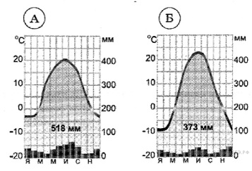

или: определите, в каком из пунктов, обозначенных на карте Африки, суммарная солнечная радиация в декабре больше. Для обоснования своего ответа приведите два довода. Если вы приведете более двух доводов, оцениваться будут два, указанных первыми.

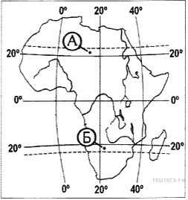

**Пояснение:**вдекабре суммарная солнечная радиация будет больше в пункте Б. Оба пункта расположены примерно на одинаковом расстоянии от экватора, но пункт Б расположен в Южном полушарии, а там в декабре лето, это значит, что, во-первых, угол падения солнечных лучей больше, а во-вторых, продолжительность дня больше.

В**задании №**31  необходимо сравнить по статистическим показателям географические тенденции социально-экономических процессов и явлений.

Правильное выполнение этого задания предполагает **сравнение и приведение вычислений и обязательного вывода**. Например, используя дан­ные таблицы, приведённой ниже, срав­ни­те доли населения, за­ня­то­го в сель­ском хозяйстве, и доли сель­ско­го хо­зяй­ства в общем объёме ВВП Мек­си­ки и Ганы. Сде­лай­те вывод о том, в какой из этих стран сель­ское хо­зяй­ство иг­ра­ет бóльшую роль в экономике. Для обос­но­ва­ния Ва­ше­го от­ве­та за­пи­ши­те не­об­хо­ди­мые чис­ло­вые дан­ные или вычисления.

**Социально-экономические по­ка­за­те­ли раз­ви­тия Мек­си­ки и Ганы в 2010 г.**

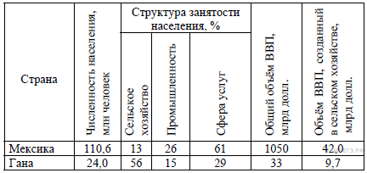

Предлагаю детям алгоритм ответа на это задание:

1) сравнить и привести числовые данные о доле занятого населения в сельском хозяйстве в двух странах: в Мексике 13% , а в Гане 56% , т.е. в Гане доля населения, занятого в с/х выше, чем в Мексике;

2) сравнить и привести расчеты о доле с/х в общем объеме ВВП:

В Мексике доля с/х в ВВП 42,0:1050 **или** рассчитать (42,0:1050) х100%=4%

В Гане 9,7:33**или**(9,7:33) х100%= 29,4%

Обязательно сделать вывод, что доля с/х в общем объёме ВВП в Гане больше, чем в Мексике;

3) делаем общий вывод, что с/х в Гане играет большую роль в экономике, чем в Мексике.

Значительные затруднения учащиеся испытывают при выполнении**задания № 32**по теме «Движение Земли вокруг Солнца», «Земля- планета Солнечной системы». На что стоит обратить внимание, было сказано выше, в т.ч. учитывать рекомендации для сдачи ОГЭ по данной теме. Учащимся еще раз обратить внимание, что если в вопросе указано конкретное время пункта и время Гринвичского меридиана, то следует найти полуденный меридиан (разница во времени), а также, если время в искомом пункте будет больше, чем на Гринвиче, то этот пункт находится в восточном полушарии, а если в пункте время меньше, чем на Гринвиче, то это западное полушарие. Также выпускник должен не просто выбрать пункт, но и записать решение (обоснование) с пояснением. Например, **о**пределите, в какой из точек, гео­гра­фи­че­ские координаты ко­то­рых указаны в таблице, 1 фев­ра­ля солнце будет на­хо­дить­ся выше всего над го­ри­зон­том в 16 часов по сол­неч­но­му времени Грин­вич­ско­го меридиана. За­пи­ши­те обоснование Ва­ше­го ответа.

|  |  |  |
| --- | --- | --- |
| Точка | Географические координаты | |
| Широта | Долгота |
| А | 50° с. ш. | 70° з. д. |
| Б | 40° с. ш. | 90° з. д. |
| В | 40° с. ш. | 70° з. д. |

**Пояснение:**выше всего солнце будет находиться над горизонтом в точке В. Обоснованием этого могут служить два факта.

1. Выше всего солн­це будет в точке, рас­по­ло­жен­ной ближе всего к меридиану, на ко­то­ром в ука­зан­ный в усло­вии момент полдень, и од­но­вре­мен­но самом южном. В 16 часов пол­день будет на ме­ри­ди­а­не 60° з. д., так как на Грин­ви­че в этот мо­мент — 16 часов, а (16 − 12) · 15° = 60°.

2. Ближе всего к этому ме­ри­ди­а­ну расположены точки А и В, но точка В на­хо­дит­ся южнее пунк­та А, зна­чит выше всего над го­ри­зон­том солнце будет в точке В.

или: определите, в каком из пунктов, обо­зна­чен­ных бук­ва­ми на карте России, 1 июля Солн­це будет на­хо­дить­ся ниже всего над го­ри­зон­том в 7 часов утра по сол­неч­но­му вре­ме­ни Грин­вич­ско­го меридиана. За­пи­ши­те обос­но­ва­ние Ва­ше­го ответа.

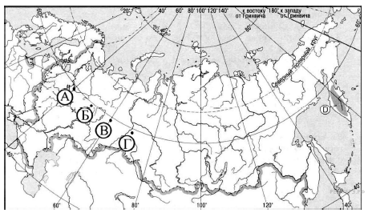

**Пояснение.**

1) Ниже всего Солн­це будет на­хо­дить­ся над го­ри­зон­том в пунк­те A.

В обос­но­ва­нии говорится, что

2) в этот мо­мент на ме­ри­ди­а­не 75° в. д. пол­день

ИЛИ для опре­де­ле­ния по­лу­ден­но­го ме­ри­ди­а­на ис­поль­зу­ет­ся вы­чис­ле­ние (12 – 7) · 15°

ИЛИ в от­ве­те пра­виль­но вы­чис­ля­ет­ся сол­неч­ное время для каж­до­го из ука­зан­ных в усло­вии пунктов;

3) пункт рас­по­ло­жен даль­ше всего от по­лу­ден­но­го меридиана

ИЛИ искомый пункт опре­де­ля­ет­ся путём срав­не­ния вре­ме­ни суток в ука­зан­ных в усло­вии пунктах.

или другой вариант вопроса: определите, в каком из пунктов, обозначенных буквами на карте Северного полушария, 1 января Солнце раньше (по времени Гринвичского меридиана) поднимется над горизонтом. Ход ваших рассуждений запишите.

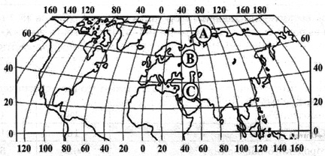

**Пояснение.**В таком варианте задание не предполагает вычислений, а учащийся должен иметь представление о положении солнца в определенный сезон года. Поэтому раньше Солнце поднимется в точке С. Точка А лежит за полярным кругом, в это время года там полярная ночь и Солнце не поднимается из-за горизонта. Точка В расположена севернее, там день короче ночи, Солнце поднимается позднее и заходит раньше.

**Задание № 33 и 34**не сложное, зная алгоритм выполнения, но учащиеся допускают неточности при расчетах или оформлении ответа, указанных в задании, теряя баллы. Обязательно нужно привести расчеты, правильно округлить полученный результат и не забыть поставить знак ‰. Например,

используя дан­ные таблицы, опре­де­ли­те по­ка­за­тель есте­ствен­но­го при­ро­ста на­се­ле­ния (в ‰) в 2013 г. для Вла­ди­мир­ской области. При рас­че­тах ис­поль­зуй­те по­ка­за­тель сред­не­го­до­вой чис­лен­но­сти населения. За­пи­ши­те ре­ше­ние задачи. По­лу­чен­ный ре­зуль­тат округ­ли­те до де­ся­тых долей промилле.

**Численность и есте­ствен­ный при­рост на­се­ле­ния Вла­ди­мир­ской области**

|  |  |  |  |
| --- | --- | --- | --- |
| Показатель | 2012 г. | 2013 г. | 2014 г. |
| Численность по­сто­ян­но­го на­се­ле­ния на 1 января, человек | 1 431 932 | 1 422 134 | 1 413 321 |
| Среднегодовая чис­лен­ность населения, человек | 1 427 033 | 1 417 531 | 1 409 467 |
| Естественный при­рост населения, человек, зна­че­ние  по­ка­за­те­ля за год | –7332 | –4131 | 7531 |

Пояснение.

- 4131 : 1 417 531 х 1000 = -2,9142

 Ответ: -2,9 ‰.

**Задание № 34**

На чис­лен­ность на­се­ле­ния субъ­ек­тов Рос­сий­ской Фе­де­ра­ции за­мет­ное вли­я­ние ока­зы­ва­ют как есте­ствен­ное дви­же­ние населения, так и миграции. Про­ана­ли­зи­ро­вав дан­ные таблицы, опре­де­ли­те ве­ли­чи­ну ми­гра­ци­он­но­го при­ро­ста (убыли) на­се­ле­ния Вла­ди­мир­ской об­ла­сти в 2013 г. За­пи­ши­те ре­ше­ние задачи.

**Численность и есте­ствен­ный при­рост на­се­ле­ния Вла­ди­мир­ской об­ла­сти**

|  |  |  |  |
| --- | --- | --- | --- |
| Показатель | 2012 г. | 2013 г. | 2014 г. |
| Численность по­сто­ян­но­го на­се­ле­ния на 1 января, человек | 1 431 932 | 1 422 134 | 1 413 321 |
| Среднегодовая чис­лен­ность населения, человек | 1 427 033 | 1 417 531 | 1 409 467 |
| Естественный при­рост населения, человек, зна­че­ние  по­ка­за­те­ля за год | –7332 | –4131 | 7531 |

Пояснение.

1) 1 413 321 - 1 422 134 = -8813

2) - 8813 - (-4131) = - 4682

В 2013 г. чис­лен­ность на­се­ле­ния Вла­ди­мир­ской об­ла­сти со­кра­ти­лась на 8813 человек. За счет есте­ствен­ной убыли про­изо­шло со­кра­ще­ние на 4131 человека. Ме­ха­ни­че­ская при­быль (убыль) на­се­ле­ния со­ста­ви­ла -8813 - (-4131) = - 4682 человек. Знак «-» ука­зы­ва­ет на убыль населения

Подготовка к ЕГЭ – дело ни одного дня и даже ни одного 11 класса. Работу по подготовке учащихся надо вести на протяжении всех лет обучения географии. Надо использовать такие методы обучения, которые позволят развить интерес и познавательную активность, помогут подготовиться к сдаче экзамена. Для того, чтобы информация лучше запоминалась, необходимо развивать память, мышление, логику, внимание. Многие учащиеся лучше запоминают материал, если они не только услышали информацию, но и увидели ее, а кому-то проще запоминать в виде схем, таблиц, структурированного обобщения материала. Поэтому нужно подводить учащихся к тому, что на экзамене проверяется как знание географических явлений и процессов в геосферах и географических особенностей природы, населения и хозяйства отдельных территорий, так и умение анализировать географическую информацию, представленную в различных формах, способность применять полученные в школе географические знания для объяснения различных событий и явлений в повседневной жизни.

При подготовке к ГИА по географии можно использовать сайт ФИПИ, Рособрнадзора, он-лайн тестирование, а также сборники для подготовки к ОГЭ и ЕГЭ.

Использованные информационные источники:

1. http://www.fipi.ru/ege-i-gve-11/analiticheskie-i-metodicheskie-materialy
2. https://www.youtube.com/watch?v=xNDGb6u5A2Y
3. https://geo-ege.sdamgia.ru/